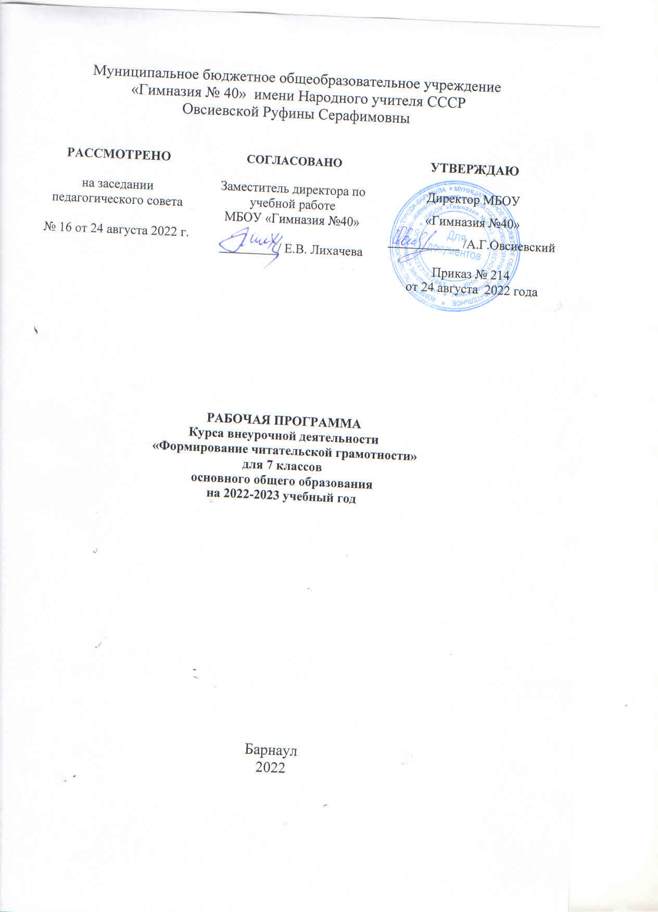

Пояснительная записка

Рабочая программа по курсу внеурочной деятельности «Формирование читательской грамотности» составлена на основе Федерального государственного образовательного стандарта основного общего образования, учебного плана МБОУ «Гимназии №40», примерных программ внеурочной деятельности основного общего образования.
Программа «Формирование читательской грамотности» направлена на развитие общеинтеллектуального воспитания обучающихся на ступени основного общего образования и является неотъемлемой частью Основной образовательной программы основного общего образования.
В современном обществе каждому человеку приходится постоянно иметь дело с огромным потоком информации. Чтобы не теряться в нем, необходимо иметь элементарные навыки работы с информацией: поиск, анализ, обработка, хранение, использование и применение информации в максимально рациональной форме. Федеральный государственный образовательный стандарт основного общего образования ставит:
− учебно-познавательные задачи, направленные на формирование и оценку навыка самостоятельного приобретения, переноса и интеграции знаний как результата использования знаково-символических средств и/или логических операций сравнения, анализа, синтеза, обобщения, интерпретации, оценки, классификации по родовидовым признакам, установления аналогий и причинно-следственных связей, построения рассуждений, соотнесения с известным, требующие от учащихся более глубокого понимания изученного и/или выдвижения новых для них идей, иной точки зрения, создания или исследования новой информации, преобразования известной информации, представления её в новой форме, переноса в иной контекст и т. п.;
− учебно-практические задачи, направленные на формирование и оценку навыка коммуникации, требующие создания письменного или устного текста/высказывания с заданными параметрами: коммуникативной задачей, темой, объёмом, форматом.
Формирование этих навыков легло в основу целевого блока программы курса.
Программа курса рассчитана на 34 учебных часа (1 ч в неделю).

Планируемые результаты освоения курса внеурочной деятельности

Содержание внеурочной деятельности «Формирование читательской грамотности » обеспечивает реализацию следующих личностных, метапредметных и предметных результатов:
Личностными результатами являются:
- готовность ученика целенаправленно использовать знания в учении и в повседневной жизни для поиска и исследования информации, представленной в различной форме;
- способность характеризовать собственные знания и умения по предметам, формулировать вопросы, устанавливать, какие из предложенных учебных и практических задач могут быть им успешно решены;
- познавательный интерес к различной информации; читательский интерес.
Метапредметными результатами обучающихся являются:
- способность анализировать учебную ситуацию с точки зрения информационного наполнения, устанавливать количественные и пространственные отношения объектов окружающего мира, строить алгоритм поиска необходимой информации, определять логику решения практической и учебной задач;
- умение моделировать — решать учебные задачи с помощью знаков (символов), планировать, контролировать и корректировать ход решения учебной задачи.
Учитывая специфику курса «Формирование читательской грамотности», предметные результаты его изучения являются достижениями всех без исключения учебных предметов на ступени основного общего образования.
Обучающийся научится:
- ориентироваться в содержании текста и понимать его целостный смысл:
-определять признаки текста, тему, основную мысль, идею текста, авторскую позицию;
-выбирать из текста или придумать заголовок, соответствующий содержанию и общему смыслу текста;
-формулировать тезис, выражающий общий смысл текста;
-подбирать аргументы, формулировать выводы;
-составлять разные виды планов;
-объяснять порядок частей/микротем, содержащихся в тексте;
-сопоставлять основные текстовые и внетекстовые компоненты: обнаруживать соответствие между частью текста и его общей идеей, сформулированной вопросом, объяснять назначение рисунка, пояснять схемы, таблицы, диаграммы и т. д.;
• находить в тексте требуемую информацию (пробегать текст глазами, определять его основные элементы, сопоставлять формы выражения информации в запросе и в самом тексте, устанавливать, являются ли они тождественными или синонимическими, находить необходимую единицу информации в тексте);
• решать учебно-познавательные и учебно-практические задачи, требующие полного и критического понимания текста:
− определять назначение разных видов текстов;
− ставить перед собой цель чтения, направляя внимание на полезную в данный момент информацию;
− различать темы и подтемы специального текста;
− выделять не только главную, но и избыточную информацию;
− прогнозировать последовательность изложения идей текста;
− сопоставлять разные точки зрения и разные источники информации по заданной теме;
− выполнять смысловое свёртывание выделенных фактов и мыслей;
− формировать на основе текста систему аргументов (доводов) для обоснования определённой позиции;
− понимать душевное состояние персонажей текста, сопереживать им.
Обучающийся получит возможность научиться:
• анализировать изменения своего эмоционального состояния в процессе чтения, получения и переработки полученной информации и её осмысления.
Работа с текстом: преобразование и интерпретация информации
Обучающийся научится:
• структурировать текст, используя списки, оглавление, разные виды планов;
• преобразовывать текст, используя новые формы представления информации: диаграммы, таблицы, схемы, переходить от одного представления данных к другому;
• интерпретировать текст:
− сравнивать и противопоставлять заключённую в тексте информацию разного характера;
− обнаруживать в тексте доводы в подтверждение выдвинутых тезисов;
− делать выводы из сформулированных посылок;
− выводить заключение о намерении автора или главной мысли текста.
Обучающийся получит возможность научиться:
• выявлять имплицитную информацию текста на основе сопоставления иллюстративного материала с информацией текста, анализа подтекста (использованных языковых средств и структуры текста).
Работа с текстом: оценка информации
Обучающийся научится:
• откликаться на содержание текста:
− связывать информацию, обнаруженную в тексте, со знаниями из других источников;
− оценивать утверждения, сделанные в тексте, исходя из своих представлений о мире;
− находить доводы в защиту своей точки зрения;
• откликаться на форму текста: оценивать не только содержание текста, но и его форму, а в целом — мастерство его исполнения;
• на основе имеющихся знаний, жизненного опыта подвергать сомнению достоверность имеющейся информации, обнаруживать недостоверность получаемой информации, пробелы в информации и находить пути восполнения этих пробелов;
• в процессе работы с одним или несколькими источниками выявлять содержащуюся в них противоречивую, конфликтную информацию;
• использовать полученный опыт восприятия информационных объектов для обогащения чувственного опыта, высказывать оценочные суждения и свою точку зрения
о полученном сообщении (прочитанном тексте).
Обучающийся получит возможность научиться:
• критически относиться к рекламной информации;
• находить способы проверки противоречивой информации;
• определять достоверную информацию в случае наличия противоречивой или конфликтной ситуации.

Содержание курса внеурочной деятельности

«Работа с текстом: поиск информации и понимание прочитанного»-12ч
Восприятие на слух и понимание различных видов сообщений. Типология текстов. Речевая ситуация. Функционально-стилевая дифференциация тестов (разговорный стиль, художественный стиль,
официально-деловой стиль, научный стиль). Языковые особенности разных стилей речи. Жанр текста. Понимание текста с опорой на тип, стиль, жанр, структуру, языковые средства текста.
Осознанное чтение текстов с целью удовлетворения интереса, приобретения читательского опыта, освоения и использования информации. Текст, тема текста, основная мысль, идея. Авторская позиция. Вычленение из текста информации, конкретных сведений, фактов, заданных в явном виде. Основные события, содержащиеся в тексте, их последовательность. Развитие мысли в тексте. Способы связи предложений в тексте. Средства связи предложений в тексте. Смысловые части текста, микротема, абзац, план текста. Простой, сложный, тезисный план. Понимание информации, представленной в неявном виде. Упорядочивание информации по задан - ному основанию. Существенные признаки объектов, описанных в тексте, их сравнение. Разные способы представления информации: словесно, в виде, символа, таблицы, схемы, знака. Виды чтения: ознакомительное, изучающее, поисковое, выбор вида чтения в соответствии с целью чтения. Источники информации: справочники, словари.
Использование формальных элементов текста (подзаголовки, сноски) для поиска нужной информации.

«Работа с текстом: преобразование и интерпретация информации»- 14ч
Подробный и сжатый пересказ (устный и письменный). Вопросы по содержанию текста. Формулирование выводов, основанных на содержании текста. Аргументы, подтверждающие вывод. Соотнесение фактов с общей идеей текста, установление связей, не показанных в тексте напрямую. Сопоставление и обобщение содержащейся в разных частях текста информации. Составление на основании текста небольшого монологического высказывания в качестве ответа на поставленный вопрос. Преобразование (дополнение) информации из сплошного текста в таблицу. Преобразование информации из таблицы в связный текст. Преобразование информации, полученной из схемы, в текстовую задачу. Составление схем с опорой на прочитанный текст. Формирование списка используемой литературы и других информационных источников. Определение последовательности выполнения действий, составление инструкции из 6-7 шагов (на основе предложенного набора действий, включающего избыточные шаги).
Создание собственных письменных материалов на основе прочитанных текстов: выписки из прочитанных текстов с учётом цели их дальнейшего использования, небольшие письменные аннотации к тексту, отзывы о прочитанном. Создание небольших собственных письменных текстов по предложенной теме, представление одной и той же информации разными способами, составление инструкции (алгоритма) к выполненному действию. Выступление перед аудиторией сверстников с небольшими сообщениями, используя иллюстративный ряд (плакаты, презентацию).
«Работа с текстом: оценка информации» - 8ч
Оценка содержания, языковых особенностей и структуры текста. Выражение собственного мнения о прочитанном, его аргументация. Достоверность и недостоверность информации в тексте, недостающая или избыточная информация. Пути восполнения недостающей информации. Участие в учебном диалоге при обсуждении прочитанного или прослушанного текста.
Соотнесение позиции автора текста с собственной точкой зрения. Сопоставление различных точек зрения на информацию.

Тематическое планирование

№ п/п | Наименование разделов | Кол-во часов
1 | Работа с текстом: поиск информации и понимание прочитанного | 12
2 | «Работа с текстом: преобразование и интерпретация информации» | 14
3 | «Работа с текстом: оценка информации» | 8
 | Итого | 34

Приложение
к рабочей программе внеурочной
деятельности «Формирование читательской грамотности» 7 класс

Календарно-тематическое планирование

№ п/п | Наименование разделов и тем | Плановые сроки прохождения | Скорректированные сроки прохождения
Работа с текстом: поиск информации и понимание прочитанного (12 ч)
1 | Восприятие на слух и понимание различных видов сообщений.
2 | Типология текстов. Речевая ситуация.
3 | Функционально-стилевая дифференциация текстов (разговорный стиль, художественный стиль, официально-деловой стиль, научный стиль).
4 | Языковые особенности разных стилей речи. Жанр текста.
5 | Понимание текста с опорой на тип, стиль, жанр, структуру и языковые средства.
6 | Осознанное чтение текстов с целью удовлетворения интереса, приобретения читательского опыта, освоения и использования информации.
7 | Текст, тема текста, основная мысль, идея. Авторская позиция.
8 | Способы связи предложений в тексте. Средства связи предложений в тексте.
9 | Смысловые части текста, микротема, абзац, план текста.
10 | Простой, сложный, тезисный план. Понимание информации, представленной в неявном виде.
11 | Разные способы представления информации: словесно, в виде символа, таблицы, схемы, знака.
12 | Использование формальных элементов текста (подзаголовки, сноски) для поиска нужной информации.
«Работа с текстом: преобразование и интерпретация информации» (14 ч)
13 | Подробный и сжатый пересказ (устный и письменный).
14 | Вопросы по содержанию текста.
15 | Формулирование выводов, основанных на содержании текста.
16 | Аргументы, подтверждающие вывод.
17 | Соотнесение фактов с общей идеей текста, установление связей, не показанных в тексте напрямую.
18 | Составление на основании текста небольшого монологического высказывания в качестве ответа на поставленный вопрос.
19 | Преобразование (дополнение) информации из сплошного текста в таблицу.
20 | Преобразование таблицы в связный текст, информации, полученной из схемы, в текстовую задачу
21 | Составление схем с опорой на прочитанный текст.
22 | Составление схем с опорой на прочитанный текст.
23 | Формирование списка используемой литературы и других информационных источников.
24 | Создание собственных письменных материалов на основе прочитанных текстов: выписки из прочитанных текстов с учётом цели их дальнейшего использования, небольшие письменные аннотации к тексту, отзывы о прочитанном.
25 | Создание небольших письменных текстов по предложенной теме, представление одной и той же информации разными способами, составление инструкции к выполненному действию.
26 | Выступление перед аудиторией сверстников с небольшими сообщениями, используя иллюстративный ряд (плакаты, презентацию).
«Работа с текстом: оценка информации» (8 ч)
27 | Оценка содержания, языковых особенностей и структуры текста.
28 | Выражение собственного мнения о прочитанном.
29 | Выражение собственного мнения о прочитанном и его аргументация.
30 | Достоверность и недостоверность информации в тексте.
31 | Недостающая или избыточная информация.
32 | Пути восполнения недостающей информации.
33 | Участие в учебном диалоге при обсуждении прочитанного или прослушанного текста.
34 | Соотнесение позиции автора текста с собственной точкой зрения.

